Текст программы:

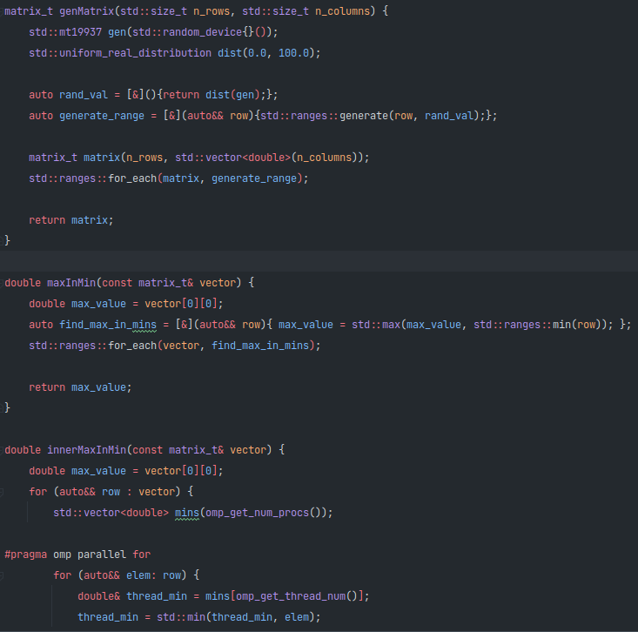
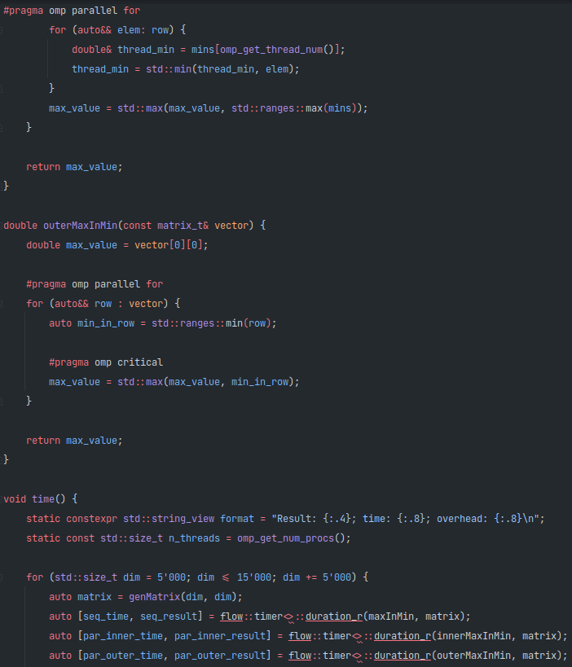
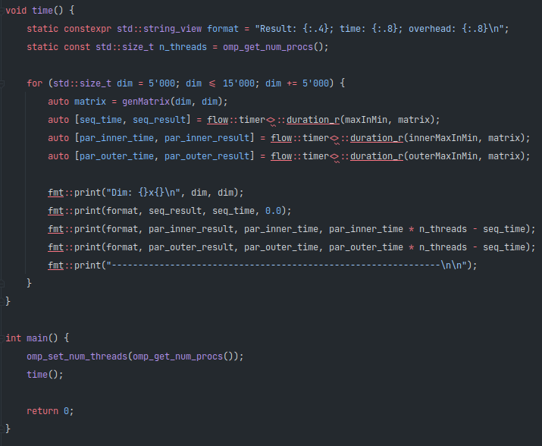

Результаты экспериментов:

Размерность задачи | Последовательная програма, мкс | Параллельная программа |  |  | Разделяй и властвуй
Размерность задачи | Последовательная програма, мкс | Время выполнения | Ускорение | Эффективность | Время выполнения | Ускорение | Эффективность
10^4 | 305,6 | 1235,4 | 0,25632 | 0,06352 | 1256,3 | 0,21256 | 0,05325
10^5 | 3256,2 | 2012,5 | 1,4520 | 0,39525 | 1834,2 | 1,56325 | 0,39533
10^6 | 30523,7 | 14256,3 | 2,4023 | 0,60232 | 14921,2 | 2,00215 | 0,49652

